|  |
| --- |
|  |
| МИНИСТЕРСТВО НАУКИ И ВЫСШЕГО ОБРАЗОВАНИЯ РОССИЙСКОЙ ФЕДЕРАЦИИ |
| Федеральное государственное бюджетное образовательное учреждение высшего образования  **«МИРЭА - Российский технологический университет»**  **РТУ МИРЭА** |
| Институт информационных технологий (ИТ) |
| Кафедра инструментального и прикладного программного обеспечения (ИиППО) |

|  |  |
| --- | --- |
| **ОТЧЁТ**  **ПО ПРАКТИЧЕСКИМ РАБОТАМ** | |
| **по дисциплине** |  |
| **«Шаблоны программных платформ языка Джава»** | |
| Выполнил студент группы ИКБО-20-21 | Сидоров С.Д. |
| Принял ассистент кафедры ИиППО | Ермаков С.Р. |

|  |  |  |
| --- | --- | --- |
| Практические работы выполнены | « » 2022 г. |  |
| «Зачтено» | « » 2022 г. |  |

# Практическая работа №1.

Цель работы: Знакомство со встроенными функциональными интерфейсами Java. Возможности Java 8. Лямбда-выражения. Области действия, замыкания. Предикаты. Функции. Компараторы.

## Код программы

## <https://github.com/MShizikU/JavaPrakts/tree/main/PraktsFirst/JavaPrakts>

## Вывод программы

IMG_256

## Вывод

В результате практической работы были получены знания по работе со встроенными функциональными интерфейсами Java.

# Практическая работа №2.

Цель работы: Работа со Stream API в Java 8.

## Код программы

## <https://github.com/MShizikU/JavaPrakts/tree/main/PraktsFirst/JavaPrakts>

## Вывод программы

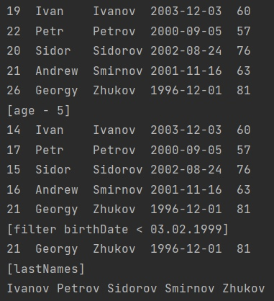

## Вывод

В результате выполнения практической работы были изучены основы работы со Stream API в Java 8

# Практическая работа №3.

Цель работы:Знакомство с конкурентным программированием в Java. Потокобезопасность, ключевое слово syncrhonized, мьютексы, семафоры, мониторы, барьеры.

## Код программы

## <https://github.com/MShizikU/JavaPrakts/tree/main/PraktsFirst/JavaPrakts>

## Вывод программы

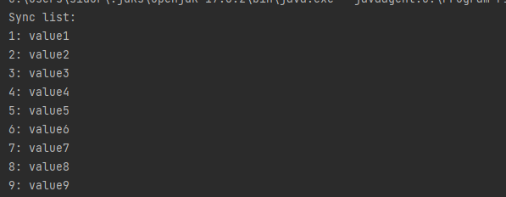

## Вывод

В результате выполнения практической работы удалось изучить работу с конкурентным программированием в Java.

# Практическая работа №4.

Цель работы: работа с ExecutorService, CompletableFuture.

## Код программы

## <https://github.com/MShizikU/JavaPrakts/tree/main/PraktsFirst/JavaPrakts>

## Вывод программы

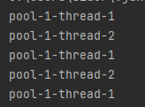

## Вывод

В результате выполнения практической работы удалось познакомиться с

ExecutorService и CompletableFuture

# Практическая работа №5.

Цель работы: познакомиться с паттернами проектирования, их определением и классификацией. Обзор паттернов GoF. Паттерн Синглтон.

## Код программы

## <https://github.com/MShizikU/JavaPrakts/tree/main/PraktsFirst/JavaPrakts>

## Вывод программы

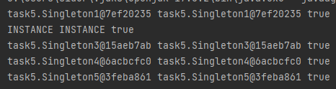

## Вывод

В результате выполнения практической работы получены удалось познакомиться с различными паттернами проектирования, их определением и классификацией.

# Практическая работа №6.

Цель работы: знакомство с реализацией порождающих паттернов проектирования.

## Код программы

## <https://github.com/MShizikU/JavaPrakts/tree/main/PraktsFirst/JavaPrakts>

## Вывод программы



## Вывод

В результате выполнения практической работы удалось изучить работу порождающих паттернов проектирования.

# Практическая работа №7.

Цель работы: реализация структурных паттернов проектирования.

## Код программы

## <https://github.com/MShizikU/JavaPrakts/tree/main/PraktsFirst/JavaPrakts>

## Вывод программы



## Вывод

В результате выполнения практической работы удалось научиться реализовывать различные структурные паттерны проектирования.

# Практическая работа №8.

Цель работы: реализация поведенческих паттернов проектирования.

## Код программы

## <https://github.com/MShizikU/JavaPrakts/tree/main/PraktsFirst/JavaPrakts>

## Вывод программы



## Вывод

В результате выполнения практической работы получены навыки по реализации поведенческих паттернов проектирования.

# Практическая работа №9.

Цель работы: знакомство с системой сборки приложения. Gradle.

## Код программы

## <https://github.com/MShizikU/JavaPrakts/tree/main/PraktsFirst/task9>

## Вывод программы

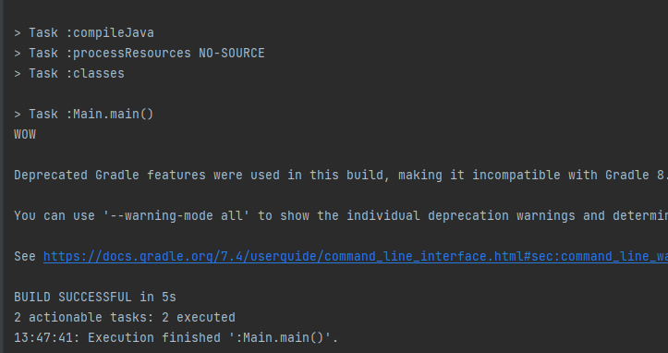

## Вывод

В результате выполнения практической работы были освоены на практике методы работы с Gradle.

# Практическая работа №10.

Цель работы: введение в Spring. Container. Bean. Внедрение зависимостей, основанных на конструкторах и сеттерах. Конфигурация бинов. Автоматическое обнаружение и связывание классов.

## Код программы

## <https://github.com/MShizikU/JavaPrakts/tree/main/PraktsFirst/JavaPrakts10_>

## Вывод программы

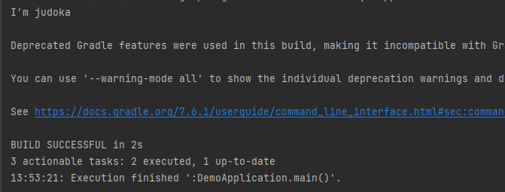

## Вывод

В результате выполнения практической работы удалось научитьс базовой разработке с использованием Spring, Container, Bean.

# Практическая работа №11.

Цель работы: разобраться с использованием Spring boot.

## Код программы

## <https://github.com/MShizikU/JavaPrakts/tree/main/PraktsFirst/JavaPraktsTask11>

## Вывод программы

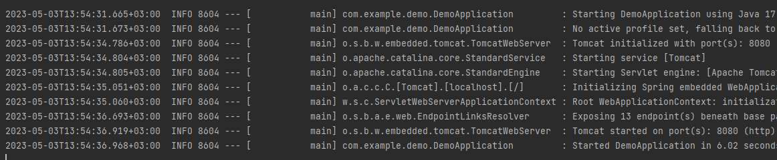

## Вывод

В результате выполнения практической работы удалось начать работу с использованием Spring Boot

# Практическая работа №12.

Цель работы: работа с жизненным циклом компонентов. Аннотации PostConstruct, PreDestroy.

## Код программы

## <https://github.com/MShizikU/JavaPrakts/tree/main/PraktsFirst/JavaPraktsTask12>

## Вывод программы



## Вывод

В результате выполнения практической работы удалось научиться взаимодействовать с жизненным циклом компонентов.

# Практическая работа №13.

Цель работы: конфигурирование приложения. Environment

## Код программы

## <https://github.com/MShizikU/JavaPrakts/tree/main/secondpart(13_24)/Java_Spring_task13>

## Вывод программы

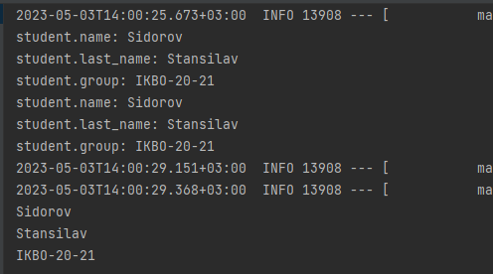

## Вывод

В результате выполнения практической работы удалось изучить основу работы с Environment и конфигурированием приложения.

# Практическая работа №14.

Цель работы:знакомство со Spring MVC. Работа с Rest API в Spring.

## Код программы

## <https://github.com/MShizikU/JavaPrakts/tree/main/secondpart(13_24)/Java_spring_task14>

## Вывод программы

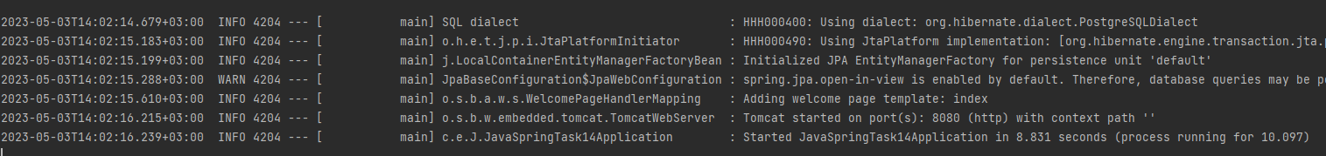

## Вывод

В результате выполнения практической работы удалось познакомиться с Spring MVC.

# Практическая работа №15.

Цель работы: использование Hibernate в Spring framework.

## Код программы

## <https://github.com/MShizikU/JavaPrakts/tree/main/secondpart(13_24)/Java_spring_task15>

## Вывод программы

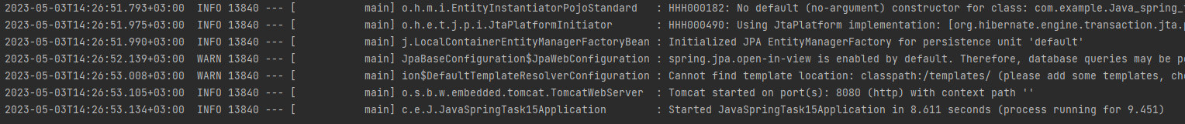

## Вывод

В результате выполнения практической работы удалось изучить использование Hibernate в Spring framework.

# Практическая работа №16.

Цель работы: изучение видов связей между сущностями в Hibernate. Использование транзакций.

## Код программы

## <https://github.com/MShizikU/JavaPrakts/tree/main/secondpart(13_24)/Java_spring_task16>

## Вывод программы

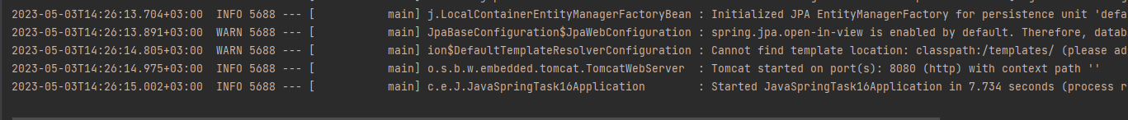

## Вывод

В результате выполнения практической работы удалось изучить различные виды связи между сущностями в Hibernate ,а также использование транзакций.

# Практическая работа №17.

Цель работы: знакомство с Criteria API в Hibernate.

## Код программы

## <https://github.com/MShizikU/JavaPrakts/tree/main/secondpart(13_24)/Java_spring_task17>

## Вывод программы

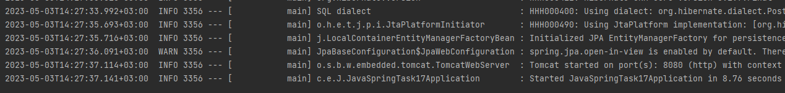**Вывод**

В результате выполнения практической работы получены навыки разработки с использованием Criteria API в Hibernate.

# Практическая работа №18.

Цель работы: знакомство с репозиториями и сервисами, реализация в проекте. Взаимодействие с Spring Data JPA.

## Код программы

## <https://github.com/MShizikU/JavaPrakts/tree/main/secondpart(13_24)/Java_spring_task18>

## Вывод программы



## Вывод

В результате выполнения практической работы получены практических навыков разработки программ с использованием репозиториев и сервисов на основе Spring Data JPA.

# Практическая работа №19.

Цель работы: знакомство с логированием с использованием Logback в Spring

## Код программы

## <https://github.com/MShizikU/JavaPrakts/tree/main/secondpart(13_24)/Java_spring_task19>

## Вывод программы

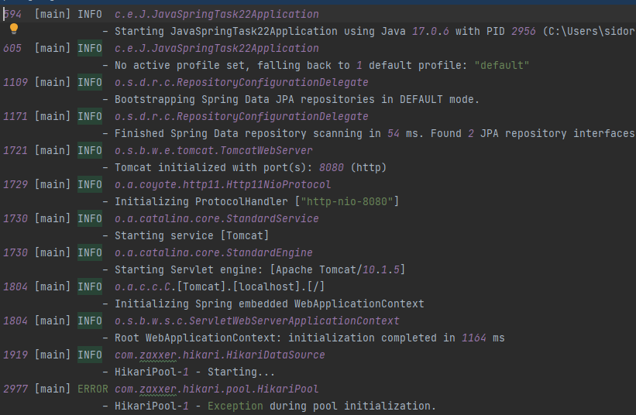

## Вывод

В результате выполнения практической работы удалось научиться логировать с использованием Logback в Spring.

# Практическая работа №20.

Цель работы: использование Spring AOP. Pointcut, JoinPoint. Advice.

## Код программы

## <https://github.com/MShizikU/JavaPrakts/tree/main/secondpart(13_24)/Java_spring_task20>

## Вывод программы



## Вывод

В результате выполнения практической работы удалось научиться работать с Spring AOP. Pointcut, JoinPoint. Advice.

# Практическая работа №21.

Цель работы: проксирование. Аннотация Transactional. Аннотация Async.

## Код программы

## <https://github.com/MShizikU/JavaPrakts/tree/main/secondpart(13_24)/Java_spring_task21>

## Вывод программы

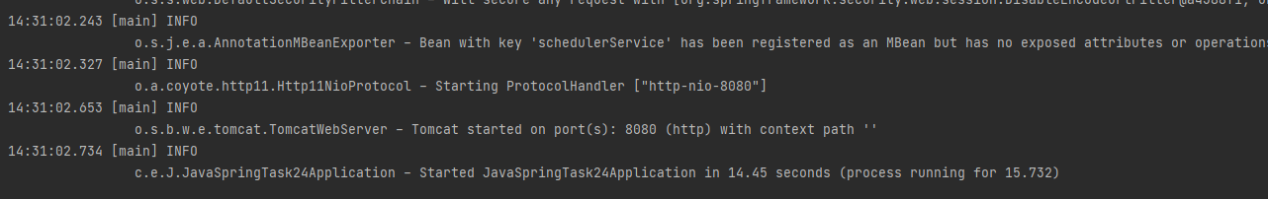

## Вывод

В результате выполнения практической работы удалось научиться работать с проксированием, Transactional и Async.

# Практическая работа №22.

Цель работы: планирование заданий. Scheduler в Spring..

## Код программы

## <https://github.com/MShizikU/JavaPrakts/tree/main/secondpart(13_24)/Java_spring_task22>

## Вывод программы



## Вывод

В результате выполнения практической работы удалось научиться разрабатывать программы с исползованием Schedudler.

# Практическая работа №23.

Цель работы: Использование Spring Security для аутентификации и авторизации пользователей.

## Код программы

## <https://github.com/MShizikU/JavaPrakts/tree/main/secondpart(13_24)/Java_spring_task23>

## Вывод программы

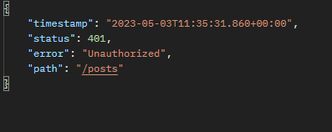

## Вывод

В результате выполнения практической работы удалось научиться разрабатывать программы с использованием Spring Security.

# Практическая работа №24.

Цель работы: тестирование в Spring Framework с использованием Junit.

## Код программы

## <https://github.com/MShizikU/JavaPrakts/tree/main/secondpart(13_24)/Java_spring_task24>

## Вывод программы

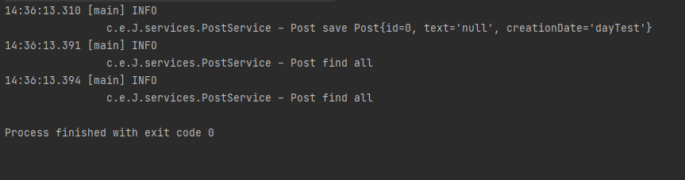

## Вывод

В результате выполнения практической работы удалось научиться применять JUnit для тестирования в Spring Framework.